AI O&M Assistant系统

概要设计

编写:辛士江
批准：
生效日期：2018-01-29

目录
第1章 前言 3
1.1 词汇表 3
1.2 参考资料 3
第2章 系统概述 4
2.1 总体软件结构图 4
2.2 系统功能描述 4
2.3 系统外部接口说明 5
2.4 系统设计约束 5
2.5 系统设计策略 5
2.6 系统复用策略 5
第3章 系统架构 6
3.1 系统内部逻辑结构图 6
3.2 各模块主要功能 6
3.3 工作流程 7
第4章 模块设计 10
4.1 初始化模块 10
4.2 语音识别模块（三方） 11
4.3 人脸识别模块（三方，一期暂不提供） 11
4.4 搜索引擎模块（三方） 11
4.5 实时数据模块 11
4.6 时序数据模块 12
4.7 数据查询模块 12
4.8 AI模块 12
第5章 软硬件环境配置 13
5.1 开发环境的配置 13
5.2 运行环境的配置 13
5.3 测试环境的配置 13
第6章 系统运行说明 14
6.1 启动方式 14
6.2 停止方式 14
6.3 配置文件参数 14
6.4 系统日志 14
6.5 系统运行监控 14
6.6 故障处理说明 15
第7章 尚需解决的问题 15
第8章 附录 15
8.1 定时任务整理 15
8.2 数据库（数据库设计报告） 15
8.3 AI-js iface 16
8.4 AI-js command List 17

前言

词汇表
词汇名称 | 说明
AIOM | 本系统
iCES | 诺基亚专家系统
GDC | 诺基亚案例库系统

参考资料
资料名称 | 说明

系统概述

总体软件结构图
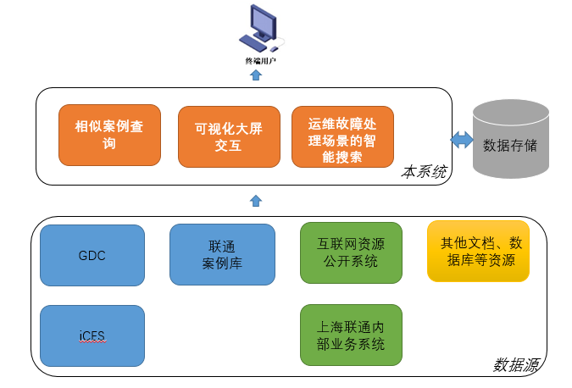
图2－1 系统总体结构图

系统功能描述
功能 | 说明
相似案例查询 | 基于自然语言分析的相似案例搜索和查询
可视化大屏交互 | 智能语音交互的大屏监控系统
运维故障处理场景的智能搜索 | 多数据来源的快速搜索

系统外部接口说明
序号 | 接口名称 | 功能说明 | 参见文档
1
2

系统设计约束
序号 | 约束 | 说明
1 | 运行环境
2 | 性能指标

系统设计策略
序号 | 设计策略 | 说明
1
2

系统复用策略

序号 | 复用策略 | 说明
1 | Te3 | Web开发框架

系统架构

系统内部逻辑结构图
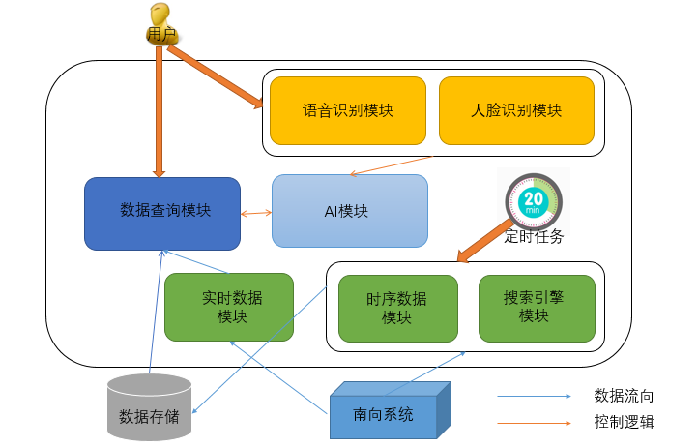
图3－1 系统逻辑结构图

各模块主要功能
序号 | 模块名称 | 功能描述
1 | 语音识别模块 | 语音识别
2 | 人脸识别模块 | 人脸识别
3 | AI模块 | 语义分析
4 | 搜索引擎模块 | 搜索引擎：爬虫+存储
5 | 时序数据模块 | 时序类数据的采集，存储
6 | 实时数据模块 | 实时数据源的采集
7 | 数据查询模块 | 各类数据源查询
8
9

工作流程

通用登录流程
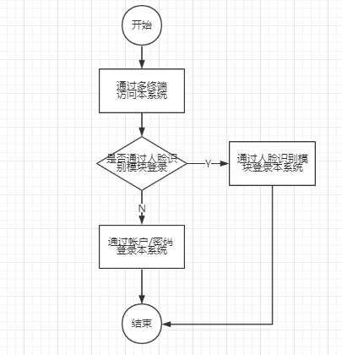

通用输入流程
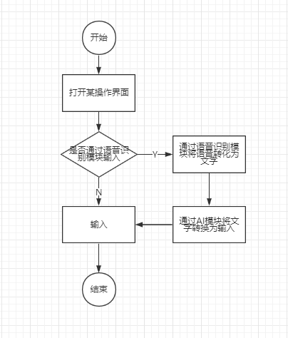

相似案例查询
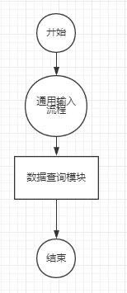

可视化大屏交互
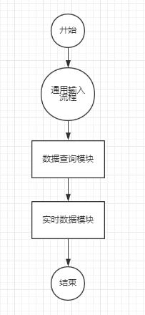

运维故障处理场景的智能搜索

模块设计

初始化模块
提示：各系统必须包含初始化模块，主要描述系统入口流程

模块构成
提示：描述该模块有哪些线程、队列、标志等具体程序元素组成

模块内部流程
提示：用流程图描述该模块内部数据处理流程

流程说明

语音识别模块（三方）
用于输入

人脸识别模块（三方，一期暂不提供）
用于登录

搜索引擎模块（三方）
定期采集

实时数据模块
- 直接引用三方业务系统页面 xsj: 见问题列表
- 调用三方接口，获取实时数据

时序数据模块
定期采集

数据查询模块
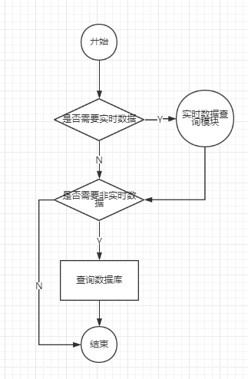

AI模块
汉字->action
见 8.3 AI-js iface

支持的命令
见8.4 AI-js command List

接口设计

查询模块
序号 | 类别 | 说明
1 | 功能 | 智能搜索
2 | URI | smart_search
3 | 输入 | {"appid":"应用ID，密钥算法生成",  "text":"文本内容",  "source":"数据来源 "  }  ================ source 说明  -1-未选择  0-全部  1-案例库  2-告警库  3-条形示例  4-饼图示例  5-柱状图示例  6-文档库  7-内网系统  8-外网系统
4 | 输出 | {"result":"结果 0-成功 1-失败",  "description":"如果失败，为错误原因",  "source":" 1-系统A 2-。。。"  "dataid":"数据ID", --1.  "data":{数据}  }  ================ source 说明  见输入  ================dataid 说明  - 列出数据源  - 列表  - 条形图  - 饼图  - 柱状图  ================ data 说明  ----------------1.列出数据源

语音接口

序号 | 类别 | 说明
1 | 功能 | 语音识别
2 | URI | Voice_listen
3 | 输入 | {"appid":"应用ID，密钥算法生成",  "text":"文本内容",  "fun":"功能模块"  }
4 | 输出 | {"result":"结果 0-成功 1-失败",  "description":"如果失败，为错误原因",  "command":"js-方法",  "param":{"参数1":"参数1 取值",  "参数2":"参数2 取值",  "参数n":"参数n 取值"  }  }

软硬件环境配置

开发环境的配置
类别 | 标准配置 | 最低配置
计算机硬件
软件
网络通信
其它
如有强制要求和建议，请补充：

运行环境的配置
提示：说明本系统应当在什么样的环境下运行，有什么强制要求和建议？
类别 | 标准配置 | 最低配置
计算机硬件
软件
网络通信
其它
如有强制要求和建议，请补充：

测试环境的配置
（1）一般地，单元测试、集成测试环境与开发环境相同。
（2）一般地，系统测试、验收测试环境与运行环境相同或相似（更加严格）。

系统运行说明

启动方式
$App_Home/bin/startup.sh

停止方式
$App_Home/bin/shutdown.sh

配置文件参数
配置文件名称 | Global.xml
配置文件位置 | $APP_HOME/WEB-INF/config
配置文件格式 | xml
配置文件参数 | 说明
pagination | 每页记录最大数

系统日志
详见：$APP-Home/WEB-INF/config/log4j.properties

系统运行监控
序号 | 监控内容 | 监控手段或机制

故障处理说明
详见统一采用Java try-catch错误方法，所有错误最终必须以界面形式向用户说明。
部分后台程序的异常，在日志中有体现。

尚需解决的问题

问题名称 | 问题描述
大屏调用三方系统需调测 | 调用三方系统需要调测，以确认对方能够提供何种接口，页面风格，布局等

附录

定时任务整理
定时任务 | 说明
时序数据采集 | 采集时序数据
搜索引擎 | 采集非实时、非时序性数据，爬虫
数据清理 | 自维护-数据清理， 包含日志清理，缓存清理，业务数据清理

数据库（数据库设计报告）

Om_case_t

属性 | 值及使用说明
表名 | om_case_t
用途描述 | 案例库表。
主键 | id
外键
索引定义及其类型 | 索引名 |  |  | 索引列 | 索引类型
特殊说明
字段名 | 类型及长度 | 空否 | 说明
ID | vchar[32] | 否 | Case ID
PRODUCTNAME | vchar[32] |  | 网元设备，软件版本
PRODUCTTYPE | Vchar[8] |  | 产品类型
CREATETIME | datetime |  | 发生时间
DESCRIPTION | vchar[256] |  | Case 描述
RCA | vchar[256] |  | root cause analysis
SOLUTION | vchar[256] |  | 解决方案
VISIT | int |  | 访问次数，默认0
MARK | int |  | 标记次数，默认0

AI-js iface

AI-js command List

命令类型 | 命令 | 可接收的命令 | 举例
控制命令 | 打开菜单 | 打开，打开菜单，进入，进入菜单 | 打开[相似案例查询]
 | 关闭菜单 | 关闭，关闭菜单
查询命令 | 输入条件 | 条件 | 条件[描述等于“内存溢出”并且产口名称等于”采集机”]
 | 执行查询 | 执行，执行查询，开始查询，查询
 | 查询详细 | 打开，显示 | 打开[第一条]

